**[Telecaster; model MSK;-bs-TC-001]** bs=bausatz; TC=Telecaster

Informationen zum Bau

Vorwort:

Nun habe ich mich durchgerungen meine erste Elektrogitarre zu bauen. Als Vorlage habe ich mir den Bausatz von Rocktile Telecaster vorgenommen. Als erstes musste ich mich entscheiden welche Art bzw. Stil / Aussehen diese Gitarre haben sollte. Ich hatte mich für den Anfang entschieden, die Gitarre in Natur zu belassen. Also keine aufwändigen farbigen Lackierungen. Dennoch machte ich mich im Internet schlau, wie man am besten Naturholz lackiert. Schnell war ich von der Variante „Schelllack“ begeistert. Also habe ich begonnen. Evtl. werde ich für alle selbstgebauten Gitarren den Halspin in Messing ausführen und wie folgt gravieren lassen: Rückseite bekommt die Seriennummer [***MSK;-bs-TC-001***] und die Vorderseite meine Signatur. [Klaus Steiner]

***Draufsicht Rückansicht***

MSK;bs-TC-001

Baujahr:2016

Klaus Steiner

***bs-TC***

**Erklärung zu den Bezeichnungen:** Name des Herstellers: [Klaus Steiner] Firmeninhaber Klaus Steiner

Hergestellt wo: [***MSK***] Musikschule (Werkstatt) Bezeichnung: [***bs***] Bausatz

Form: [***TC***] Telecaster

Nr.: [***001*** ] laufende Nummer

* **KW51/2016**  Den Hals habe ich mir als erstes vorgenommen. Die Entscheidung wie ich die Kopfplatte mache, war gleich gefallen. Die Form wurde aufgerissen und ausgesägt. Mit einem runden Schleifkorpus wurde alles fein geschliffen und in Form gebracht. Mit immer wieder feineren Schleifpapier wurde der Hals für die erste Grundierung vorbereitet. Alles sauber grundreinigen und die Schelllacklackierung vorbereiten. Das hat im Internet leichter ausgesehen als es in Wirklichkeit war. Eine echt klebrige Sache. Vorher schon hatte ich die ganzen Zutaten dazu im Internet bestellt. Schelllack, Verdünner, Bimsmehl, Leinenstoff usw. Die erste Schicht habe ich aufgetragen und die Maserung des Holzes war schon gut sichtbar. So jetzt ermal 12 Stunden trocknen lassen.
* **KW52/2016**  Eine Woche lang habe ich nur geschliffen und lackiert, bzw. poliert. Das Ergebniss kann sich sehen lassen, obwohl das schon ein saumäßiger Aufwand ist. Nach der Endlackierung habe ich den Hals fertigpoliert und für die Montage vorbereitet. Die Mechaniken wurden nach und nach angebaut. Diverse Löcher mussten noch gebohrt werden. Der Hals ist fertig. Alles ist montiert. Ergebniss sehr gut. Zum Schluss habe ich noch mit einem Spezialschreiber die Gitarre an der Halsplatte signiert.
* **KW53/2016**  Nun komme ich zum Korpus. Da gleiche Spiel wie beim Hals. Schleifen, schleifen, schleifen waren die ersten Tage am Korpus. Endlich soweit für die erste Schicht Schelllack. Das gleich Prozedere wie beim Hals, schleifen, lackieren, schleifen, lackieren. Nochmals muss ich die klebrige Anghelegenheit erwähnen. Das Ergebniss kann sich wircklich sehen lassen. Tolle Maserung die unter den 12 Schichten Schelllack zum Vorschein gekommen ist. Beide Grundteile Hals und Korpus fertig für die Endmontage.
* **KW54/2016**  Die Montage ging ganz zügig von der Hand, da ich schon mehrere Gitarren restauriert habe und den Vorgang kenne. Der Hals ist schnell montiert und ausgerichtet. Die Mechaniken wurden geprüft und eingebaut. Sieht alles ganz gut aus.
* **KW54/2016**  Jetzt kommt die spannende Frage: Welche Schaltung nehme ich. Da es von Fender Telecaster unendlich viele Modelle gibt wusst ich zunächst erst mal nicht richtig Bescheid. Das Internet hat mir geholfen die Auswahl einzugrenzen. Ich habe ich für eine Schaltung einer Telecaste 68er USA Model entschieden. Gut dass es Anleitungen zur Verdrahtung gibt. Dafür speziel habe ich einen Schaltplan in Internet heruntergeladen um die Schaltung zu realisieren, die ich mir vorgestellt hatte. Diese Schaltung soll einen kräftigen cleansound und Verzerrung haben. Gesagt getan. Die Tonabnehmer, Mechaniken, Schalter und Endbuchse habe ich zusätzlich mit einer Erdung versehen. Alles verlötet und angebaut. Ohne irgend was einzustellen bin ich sofort an meinen Verstärker gegangen und habe meine erste selbstgebaute Gitarre getestet. Whow, ich war total überascht was die für einen sound hat. Zufrieden was ich da fabriziert habe, ging es an das Feintuning.
* **KW01/2017**  Für das Feintuning wie Saitenlage, die ich noch einfeilen musste (habe dazu diverses Werkzeug im Internet bestellt), nahm ich eine Spezialfeile. Saitenlage passt. Es hat mehrere Versuch gebraucht, um den Hals sowie Steghöhe zu ermitteln. Da nahm ich mir immer wieder meine Strat zu Hand und kopierte was ging. Das Ergebniss ist richtig geil. Cleansound hervorragend. Crunch sowie Verzerrung geil.

***Gesamtdraufsicht Seitenansicht von unten***

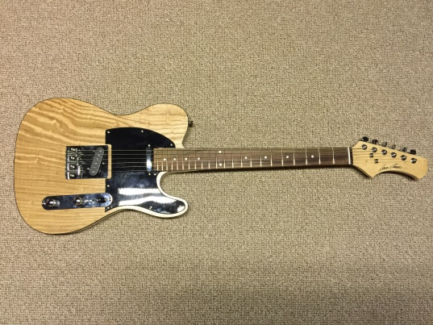 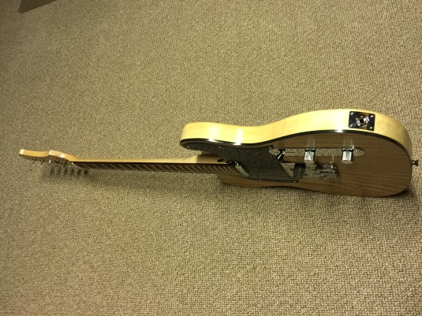

***Draufsicht Gesamtrückansicht***

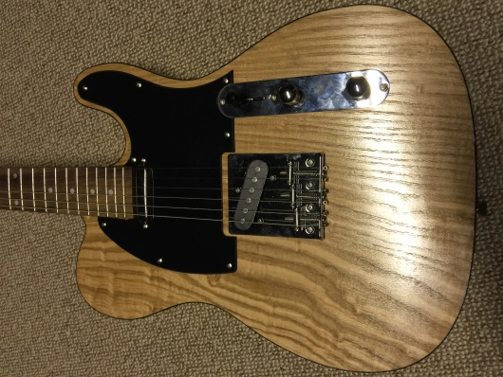 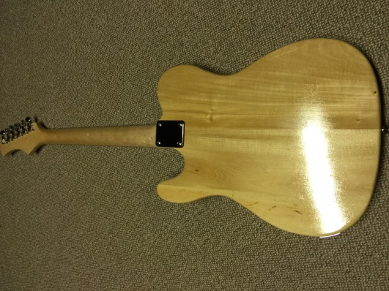

***Kopfplatte***

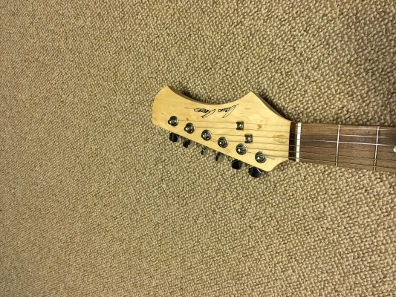

***Schaltplan***

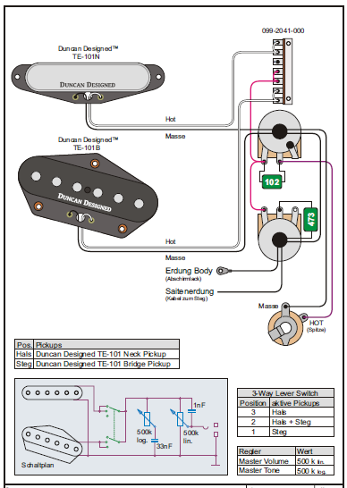

Links: Schaltpläne, Seriennummern, Bilder, Beschreibungen und viele Anderes gibt es auf der Homepage und im Musikschulprogramm „factura“

[www.dasduo-musikschule.de](http://www.dasduo-musikschule.de)